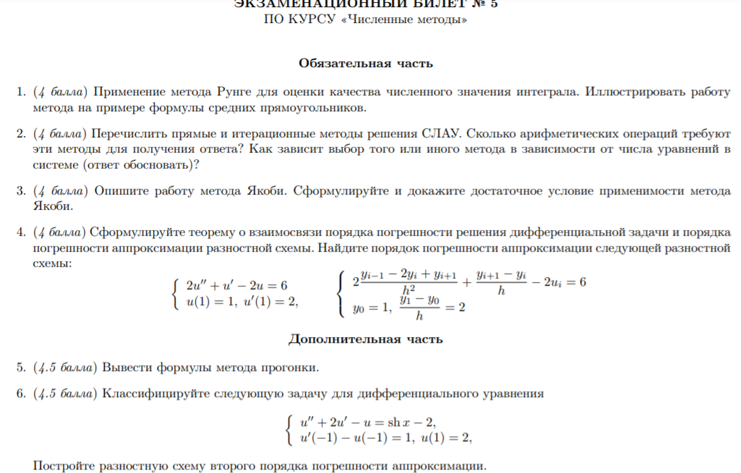

1 вопрос

Перечислить прямые и итерационные методы решения СЛАУ. Сколько арифметических операций требуют эти методы для получения ответа? Как зависит выбор того или иного метода в зависимости от числа уравнений в системе (ответ обосновать)?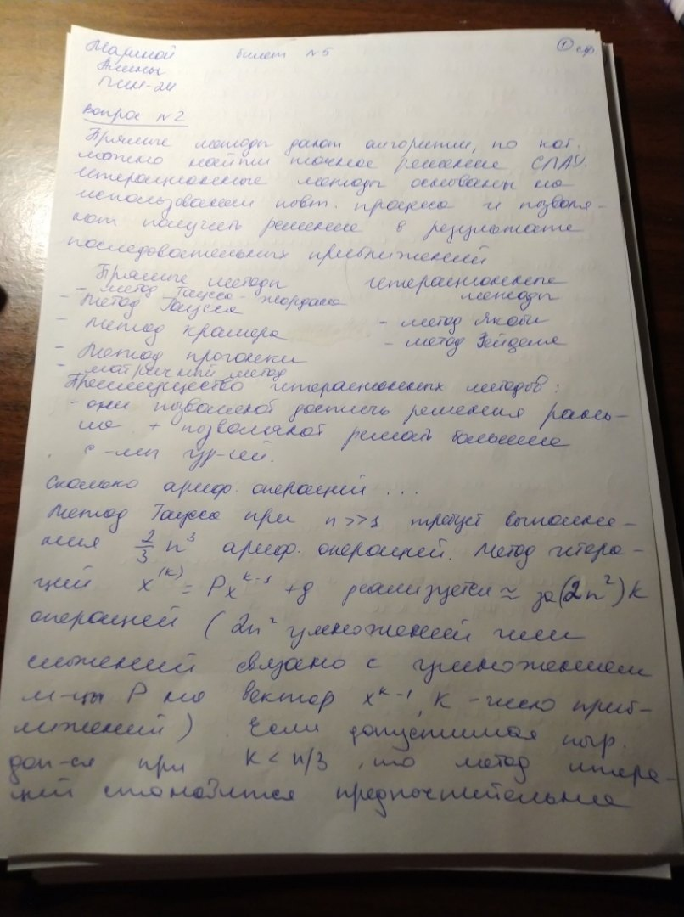

Как зависит выбор того или иного метода в зависимости от числа уравнений в системе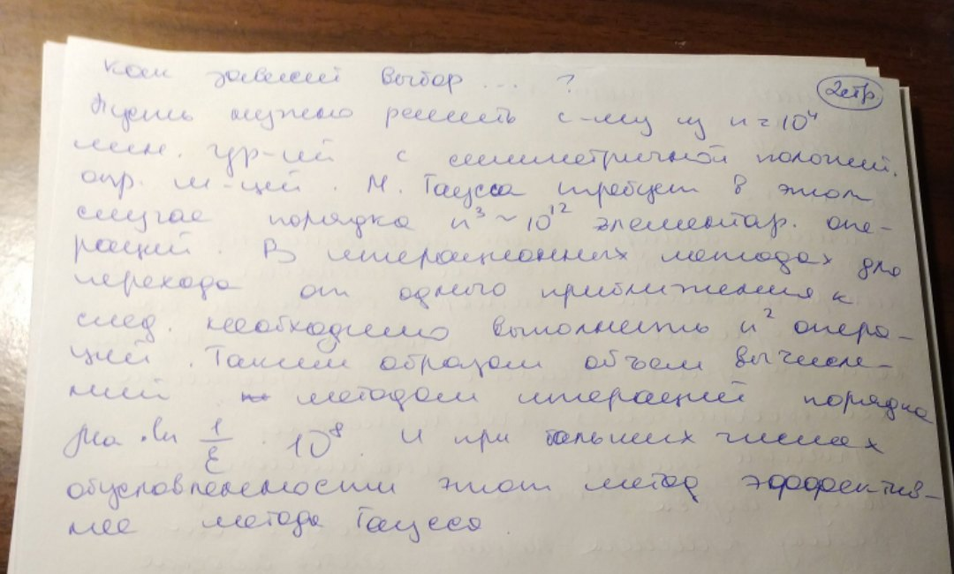

3 вопрос

Опишите работу метода Якоби. Сформулируйте и докажите достаточное условие применимости метода Якоби.

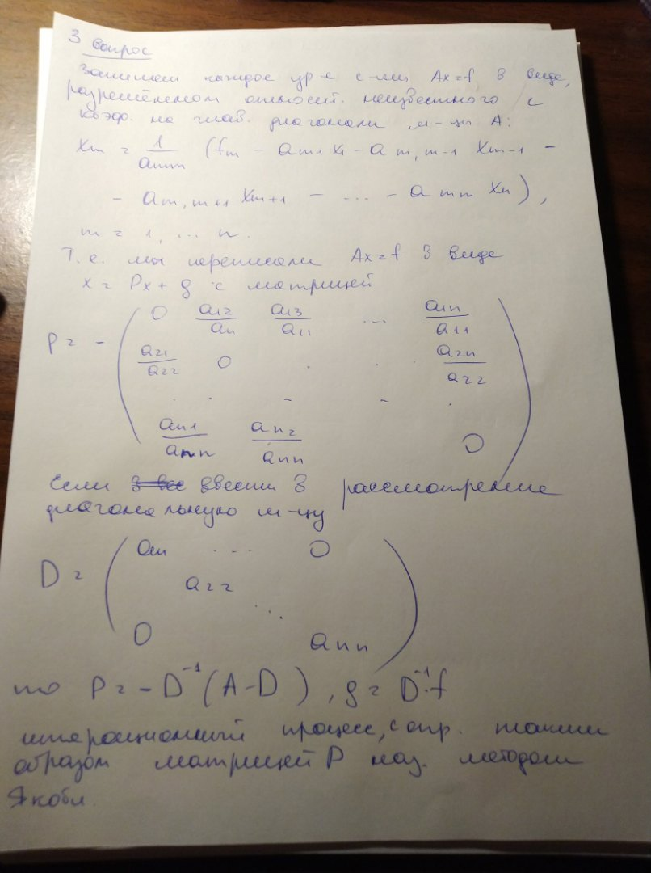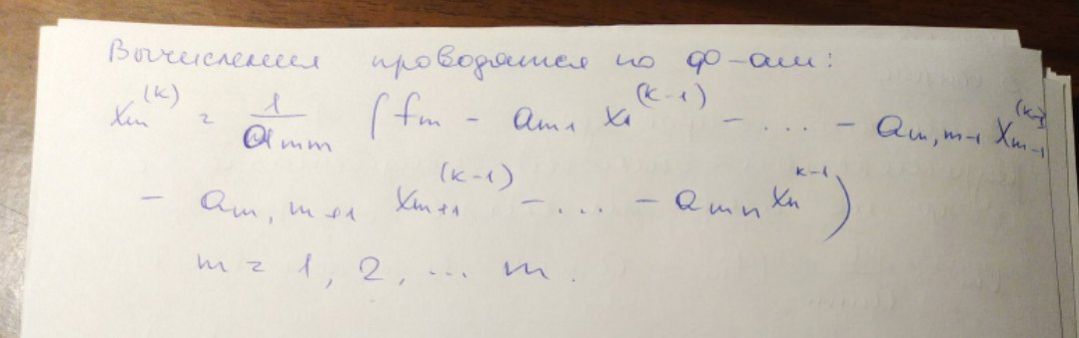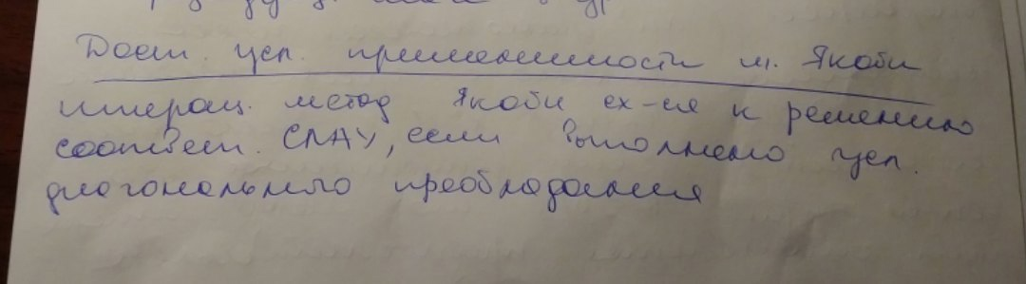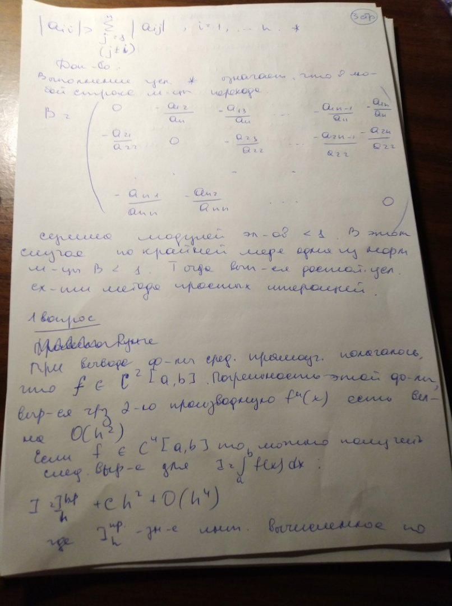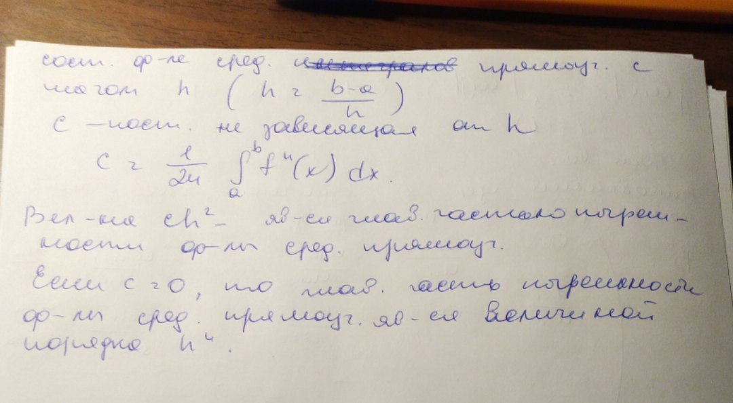

4 вопрос

Сформулируйте теорему о взаимосвязи порядка погрешности решения дифференциальной задачи и порядка погрешности аппроксимации разностной схемы. Найдите порядок погрешности аппроксимации следующей разностной схемы: 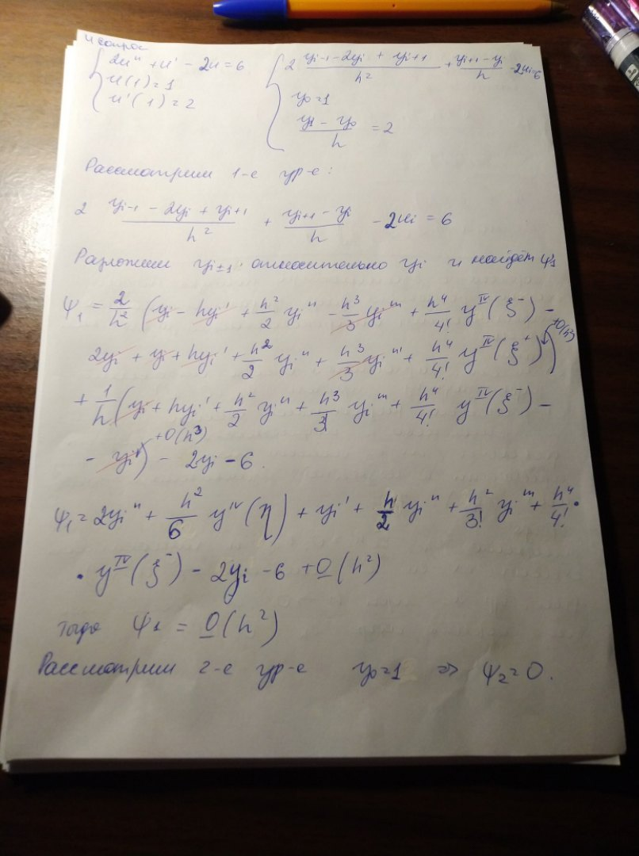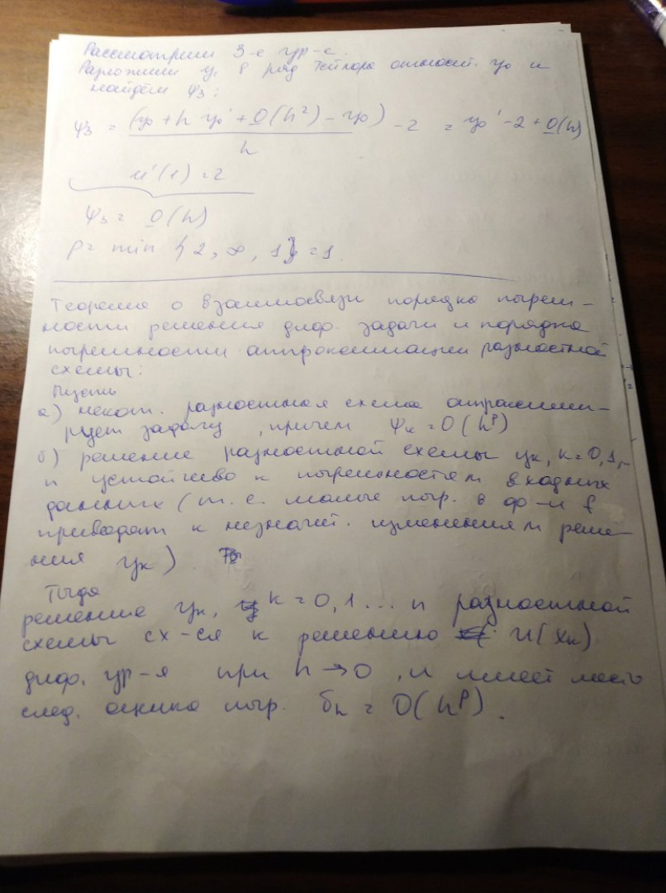

5 вопрос

Вывести формулы метода прогонки 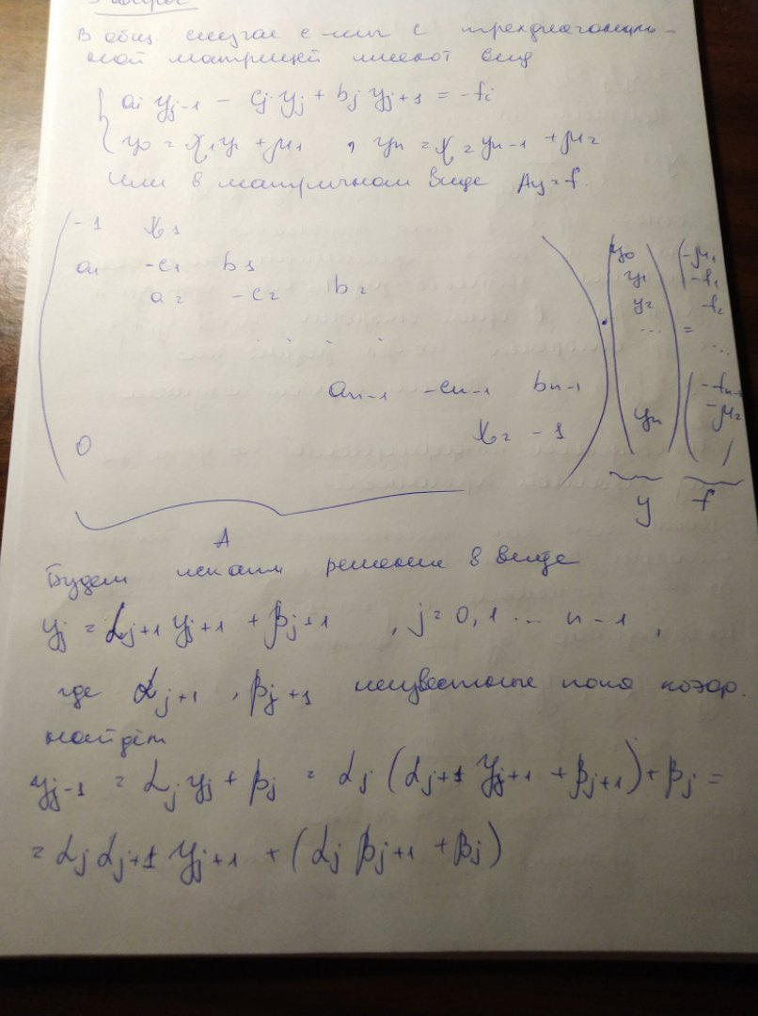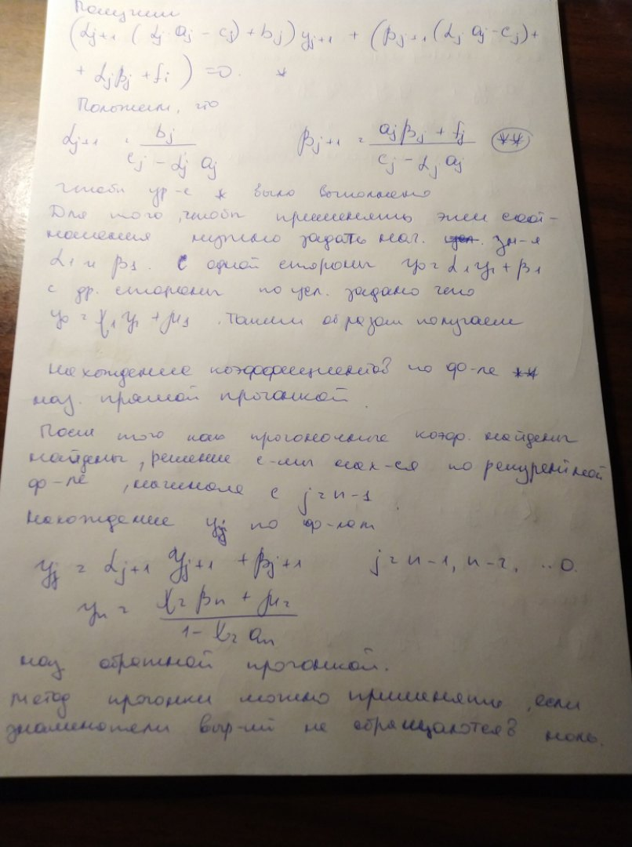

6 вопрос

Классифицируйте следующую задачу для дифференциального уравнения. Постройте разностную схему второго порядка погрешности аппроксимации.

